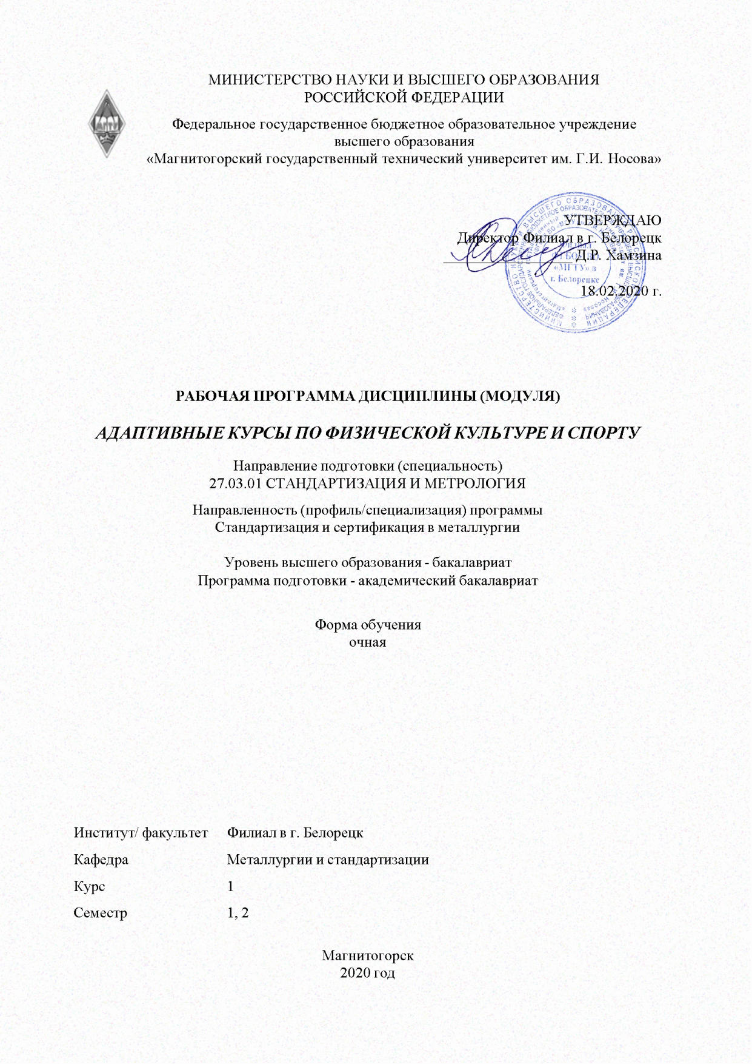

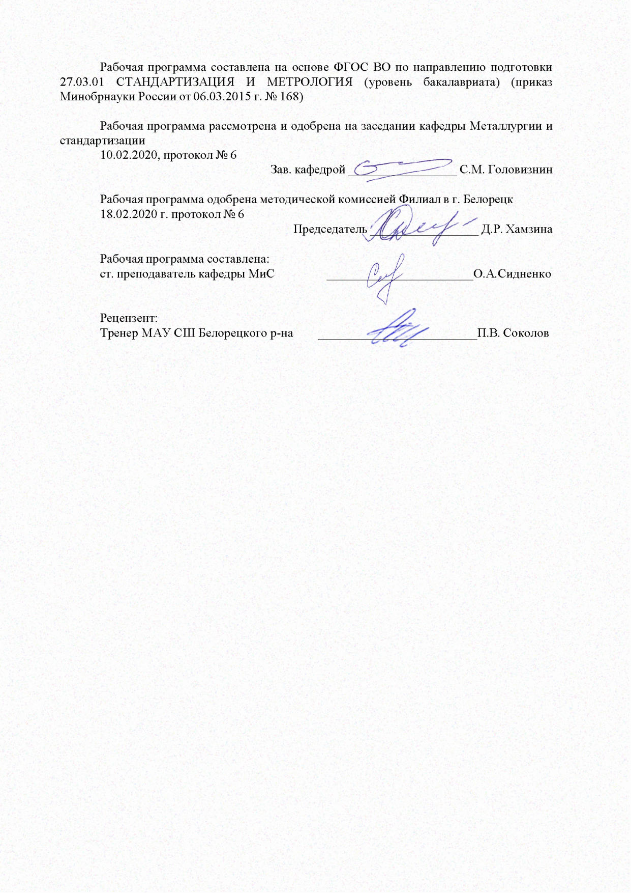

|  |  |
| --- | --- |
| **Лист** **актуализации** **рабочей** **программы** | |
|  |  |
|  | |
|  |  |
|  | |
|  |  |
| Рабочая программа пересмотрена, обсуждена и одобрена для реализации в 2021 - 2022 учебном году на заседании кафедры Металлургии и стандартизации | |
|  |  |
|  | Протокол от __ __________ 20__ г. № __  Зав. кафедрой _________________ С.М. Головизнин |
|  |  |
|  | |
|  |  |
|  | |
|  |  |
| Рабочая программа пересмотрена, обсуждена и одобрена для реализации в 2022 - 2023 учебном году на заседании кафедры Металлургии и стандартизации | |
|  |  |
|  | Протокол от __ __________ 20__ г. № __  Зав. кафедрой _________________ С.М. Головизнин |
|  |  |
|  | |
|  |  |
|  | |
|  |  |
| Рабочая программа пересмотрена, обсуждена и одобрена для реализации в 2023 - 2024 учебном году на заседании кафедры Металлургии и стандартизации | |
|  |  |
|  | Протокол от __ __________ 20__ г. № __  Зав. кафедрой _________________ С.М. Головизнин |
|  |  |
|  | |
|  |  |
|  | |
|  |  |
| Рабочая программа пересмотрена, обсуждена и одобрена для реализации в 2024 - 2025 учебном году на заседании кафедры Металлургии и стандартизации | |
|  |  |
|  | Протокол от __ __________ 20__ г. № __  Зав. кафедрой _________________ С.М. Головизнин |

|  |  |
| --- | --- |
| **1** **Цели** **освоения** **дисциплины** **(модуля)** | |
| Целью освоения дисциплины «Адаптивные курсы по физической культуре и спорту» является формирование физической культуры личности и способности направленного использования разнообразных форм физической культуры, спорта для сохранения и укрепления здоровья, а также в подготовке к будущей профессиональной деятельности. | |
|  |  |
| **2** **Место** **дисциплины** **(модуля)** **в** **структуре** **образовательной** **программы** | |
| Дисциплина Адаптивные курсы по физической культуре и спорту входит в базовую часть учебного плана образовательной программы.  Для изучения дисциплины необходимы знания (умения, владения), сформированные в результате изучения дисциплин/ практик: | |
| Дисциплина «Адаптивные курсы по физической культуре и спорту» входит в вариативную часть базовую часть образовательной программы. Освоение дисциплины осуществляется с опорой на знания, умения, навыки и межпредметные связи, полученные на предыдущих уровнях образования по дисциплинам: физическая культура, безопасность жизнедеятельности. | |
| Знания (умения, владения), полученные при изучении данной дисциплины будут необходимы для изучения дисциплин/практик: | |
| Элективные курсы по физической культуре и спорту | |
| Физическая культура и спорт | |
|  |  |
| **3** **Компетенции** **обучающегося,** **формируемые** **в** **результате** **освоения**  **дисциплины** **(модуля)** **и** **планируемые** **результаты** **обучения** | |
| В результате освоения дисциплины (модуля) «Адаптивные курсы по физической культуре и спорту» обучающийся должен обладать следующими компетенциями: | |
| Структурный  элемент  компетенции | Планируемые результаты обучения |
| ОК-8 способностью использовать методы и средства физической культуры для обеспечения полноценной социальной и профессиональной деятельности | |
| Знать | научно-практические основы физической культуры, основы здорового образа жизни |
| Уметь | самостоятельно выбирать и применять способы и средства для поддержания здоровья и работоспособности в социальной и профессиональной деятельности; |
| Владеть | методами физического воспитания, средствами укрепления здоровья и способами поддержания хорошей физической формы для обеспечения полноценной социальной и профессиональной деятельности |

|  |  |  |  |  |  |  |  |  |  |
| --- | --- | --- | --- | --- | --- | --- | --- | --- | --- |
|  | **4.** **Структура,** **объём** **и** **содержание** **дисциплины** **(модуля)** | | | | | | | | |
| Общая трудоемкость дисциплины составляет 0 зачетных единиц 328 акад. часов, в том числе:  – контактная работа – 70,2 акад. часов:  – аудиторная – 70 акад. часов;  – внеаудиторная – 0,2 акад. часов  – самостоятельная работа – 257,8 акад. часов;  Форма аттестации - зачет | | | | | | | | | |
|  |  |  |  |  |  |  |  |  |  |
| Раздел/ тема  дисциплины | | Семестр | Аудиторная  контактная работа  (в акад. часах) | | | Самостоятельная работа студента | Вид самостоятельной  работы | Форма текущего контроля успеваемости и  промежуточной аттестации | Код компетенции |
| Лек. | лаб.  зан. | практ. зан. |
| 1. 1. Раздел. Физическая культура в профессиональной подготовке студентов | | |  | | | | | | |
| 1.1 1.1. Физическая культура личности: основные понятия и определения в области физической культуры (физическая культура, совершенство, воспитание развитие, основные функции физической культуры, функциональная подготовленность). Компоненты физической культуры, ее социальные функции. Уровни сформированности физической культуры личности. | | 1 |  |  | 16 | 20 | Выполнение тренировочных, реконструктивн ых упражнений и различных упражнений, направленных на развитие умений и навыков говорения, чтения и письма Формирование навыков ознакомительног о и изучающего чтения на базе текстов по темам (снятия лексических и грамматических трудностей), коррекция навыков произношения. Развитие навыков диалогической и монологической речи. Выполнение тестов для самопроверки | Беседа по устным темам. Выполнение тестов и контрольных заданий. Чтение, перевод, сообщения, доклады по прочитанным текстам (5 тыс. зн.) |  |
| 1.2 1.2. Организационные и методические основы физического воспитания: методические принципы физического воспитания. Методы и средства физического воспитания. Методики воспитания физических качеств. Техническая подготовка и обучение двигательным действиям. Физическая подготовка (специальная и общая) | |  |  | 4 | 30 | Выполнение тренировочных, реконструктивн ых упражнений и различных упражнений, направленных на развитие умений и навыков говорения, чтения и письма Формирование навыков ознакомительног о и изучающего чтения на базе текстов по темам (снятия лексических и грамматических трудностей), коррекция навыков произношения. Развитие навыков диалогической и монологической речи. Выполнение тестов для самопроверки | Беседа по устным темам. Выполнение тестов и контрольных заданий. Чтение, перевод, сообщения, доклады по прочитанным текстам (5 тыс. зн.) |  |
| Итого по разделу | | |  |  | 20 | 50 |  |  |  |
| 2. 2. Раздел. Анатомо-морфологические и физиологические основы жизнедеятельности организма человека при занятиях физической культурой | | |  | | | | | | |
| 2.1 2.1. Организм как единая саморазвивающаяся и саморегулирующаяся биологическая система. Общее представление о строении тела человека, его тканях, органах и физиологических системах. | | 1 |  |  | 8 | 26 | Опрос, выполнение тестов, подготовка докладов, написание рефератов | Опрос, тесты, выступление с докладом, защита рефератов |  |
| 2.2 2.2. Морфофункциональные системы организма (костная система и ее функции, общее представление о мышечной системе человека и ее функциях, сердечно-сосудистая система, дыхательная система, нервная система)  2.3. Внешняя среда и ее воздействие на организм и жизнедеятельность человека. Функциональная активность человека. Биологические ритмы и работоспособность | |  |  | 4 | 40,9 | Опрос, выполнение тестов, подготовка докладов, написание рефератов | Опрос, тесты, выступление с докладом, защита рефератов |  |
| Итого по разделу | | |  |  | 12 | 66,9 |  |  |  |
| 3. 3. Раздел. Основы здорового образа жизни студента | | |  | | | | | | |
| 3.1 3.1. Физическое здоровье и его критерии (адаптационно-энергетический потенциал человека, продолжительность предстоящей жизни как мера здоровья). Образ жизни и здоровье (рациональный режим труда и отдыха, отказ от вредных привычек, личная гигиена, закаливание, рациональное питание). Ценностные ориентации молодежи на здоровый образ жизни. | | 1 |  |  | 4 | 11 | Опрос, выполнение тестов, подготовка докладов, написание рефератов | Опрос, тесты, выступление с докладом, защита рефератов |  |
| Итого по разделу | | |  |  | 4 | 11 |  |  |  |
| Итого за семестр | | |  |  | 36 | 127,9 |  | зачёт |  |
| 4. 4. Раздел. Спорт в системе физического воспитания. Виды спорта | | |  | | | | | | |
| 4.1 4.1. Определение и понятие спорта; Организационно-правовые разновидности спорта (массовый, профессиональный, студенческий и спорт высших достижений) | | 2 |  |  | 8 | 42 | Опрос, выполнение тестов, подготовка докладов, написание рефератов | Опрос, тесты, выступление с докладом, защита рефератов |  |
| Итого по разделу | | |  |  | 8 | 42 |  |  |  |
| 5. 5. Раздел. Олимпийские игры. Комплекс ГТО | | |  | | | | | | |
| 5.1 5.1. История развития Олимпийского движения. Выступление сборных команд СССР и России на зимних и летних Олимпийских играх.  5.2. Комплекс ГТО в программе физического воспитания студентов (история, организация работы по совершенствованию физических качеств) | | 2 |  |  | 8 | 40 | Опрос, выполнение тестов, подготовка докладов, написание рефератов | Опрос, тесты, выступление с докладом, защита рефератов |  |
| Итого по разделу | | |  |  | 8 | 40 |  |  |  |
| 6. 6. Раздел. Контроль и самоконтроль физического состояния. Лечебная физическая культура и массаж | | |  | | | | | | |
| 6.1 6.1. Диагностика и самодиагностика организма при регулярных занятиях физической культурой и спортом. Врачебный, педагогический, самоконтроль (формы врачебного контроля, оценка физического развития, методы оценки физического развития и физической подготовленности, дневник самоконтроля).  6.2. Лечебная физическая культура при заболеваниях сердечно- сосудистой системы, органов дыхания, органов пищеварения, хирургии, детских заболеваниях. Массаж (основные приемы, виды массажа, аппаратный и самомассаж). | | 2 |  |  | 18 | 47,9 | Опрос, выполнение тестов, подготовка докладов, написание рефератов | Опрос, тесты, выступление с докладом, защита рефератов |  |
| Итого по разделу | | |  |  | 18 | 47,9 |  |  |  |
| Итого за семестр | | |  |  | 34 | 129,9 |  | зачёт |  |
| Итого по дисциплине | | |  |  | 70 | 257,8 |  | зачет |  |

|  |  |
| --- | --- |
| **5** **Образовательные** **технологии** | |
|  | |
| Для достижения планируемых результатов в обучении используются следующие образовательные технологии:  Информационно-развивающие технологии, направленные на формирование системы знаний, запоминание и свободное оперирование ими. В учебном процессе используются активные и интерактивные формы проведения занятий (плакаты, таблицы, компьютерные контрольно-обучающие программы, деловые и ролевые игры, языковые игры, электронные словари); электронные образовательные ресурсы по темам практических занятий; самостоятельное ознакомление студентов с источниками информации по профилю на иностранном языке, применение новых информационных технологий для самостоятельного пополнения знаний, включая использование технических и электронных средств информации.  Деятельностные, практико-ориентированные технологии, направленные на формирование системы профессиональных практических умений при проведении экспериментальных исследований, обеспечивающих возможность качественно выполнять профессиональную деятельность; использование электронных образовательных ресурсов по темам практических занятий.  Личностно-ориентированные технологии обучения, обеспечивающие в ходе учебного процесса учет различных способностей обучаемых, создание необходимых условий для развития их индивидуальных способностей, развитие активности личности в учебном процессе. Личностно-ориентированные технологии обучения реализуются в результате индивидуального общения преподавателя и студента при защите рефератов, проектных работ, при выполнении домашних индивидуальных заданий. | |
|  | |
| **6** **Учебно-методическое** **обеспечение** **самостоятельной** **работы** **обучающихся** | |
| Представлено в приложении 1. | |
|  | |
| **7** **Оценочные** **средства** **для** **проведения** **промежуточной** **аттестации** | |
| Представлены в приложении 2. | |
|  | |
| **8** **Учебно-методическое** **и** **информационное** **обеспечение** **дисциплины** **(модуля)** | |
| **а)** **Основная** **литература:** | |
|
| 1. Основы физической культуры : учебное пособие для бакалавриата и магистратуры / Г. Н. Германов. — 2-е изд., перераб. и доп. — Москва : Издательство Юрайт, 2019. — 224 с. — (Бакалавр и магистр. Модуль). — ISBN 978-5-534-04492-8. — Текст : электронный // ЭБС Юрайт [сайт]. — URL: <https://www.biblio-online.ru/bcode/438651> (дата обращения: 29.10.2019).  2. Письменский, И. А. Физическая культура : учебник для бакалавриата и специалитета / И. А. Письменский, Ю. Н. Аллянов. — Москва : Издательство Юрайт, 2019. — 493 с. — (Бакалавр и специалист). — ISBN 978-5-534-09116-8. — Текст : электронный // ЭБС Юрайт [сайт]. — URL: <https://www.biblio-online.ru/bcode/431427> (дата обращения: 29.10.2019). | |
|  | |
|  | |
| **б)** **Дополнительная** **литература:**  1. Балашова, В. Ф. Компетентность специалиста по адаптивной физической культуре : монография / В. Ф. Балашова. — 2-е изд., стер. — Санкт-Петербург : Лань, 2020. — 244 с. — ISBN 978-5-8114-5021-3. — Текст : электронный // Лань : электронно-библиотечная система. — URL: <https://e.lanbook.com/book/139315> (дата обращения: 08.09.2020). — Режим доступа: для авториз. пользователей.  2. Иванова, Е. А. Особенности методик лечебных физических упражнений с учетом нозологических признаков : учебное пособие / Е. А. Иванова ; МГТУ. - Магнитогорск : МГТУ, 2010. - 1 электрон. опт. диск (CD-ROM). - Загл. с титул. экрана. - URL: <https://magtu.informsystema.ru/uploader/fileUpload?name=3087.pdf&show=dcatalogues/1/1135388/3087.pdf&view=true> (дата обращения: 08.09.2020). - Макрообъект. - Текст : электронный. - Сведения доступны также на CD-ROM. | |
|  |
| **в)** **Методические** **указания:** |
| Методические указания для студентов при подготовке к практическим занятиям    1. Алонцев В.В. Инновационные подходы к проведению подвижных и массовых играх / В.В. Алонцев, О.В. Андреева, Е.В. Шестопалов, Н.В. Сычкова // Инновационные подходы в под- вижных и массовых играх. - Магнитогорск, изд-во МаГУ – 2006. – 204 с.  2. Вахитов Р.Р. Психология спорта. Учебно-методическое пособие. – Магнитогорск: МаГУ, 2012. – 363 с.  3. Тимошенко А.Г. Волейбол – игра для всех: учебное пособие / А.Г. Тимошенко, В.В. Алонцев // Волейбол – игра для всех: учебное пособие. – Магнитогорск, МаГУ, 2012. – 93 с. |

|  |
| --- |
|  |
| **г)** **Программное** **обеспечение** **и** **Интернет-ресурсы:** |
| |  | | --- | | [**http://www.gto.ru/**](http://www.gto.ru/) Всероссийский физкультурно-спортивный комплекс «Готов к труду и обороне» | | | [**http://lib.sportedu.ru/**](http://lib.sportedu.ru/) Российская центральная отраслевая библиотека по физической культуре | |

|  |  |  |  |  |
| --- | --- | --- | --- | --- |
| **Программное** **обеспечение** | | | | |
|  | Наименование ПО | № договора | Срок действия лицензии |  |
|  | MS Windows 7 Professional(для классов) | Д-1227-18 от 08.10.2018 | 11.10.2021 |  |
|  | 7Zip | свободно распространяемое ПО | бессрочно |  |
|  | MS Windows 7(Белорецк) | К-171-09 от 18.10.2009 | бессрочно |  |
|  | MS Office 2007(Белорецк) | К-171-09 от 18.10.2009 | бессрочно |  |
|  | FAR Manager | свободно распространяемое ПО | бессрочно |  |
|  |  |  |  |  |
| **Профессиональные** **базы** **данных** **и** **информационные** **справочные** **системы** | | | | |
|  | Название курса | | Ссылка |  |
|  | Электронная база периодических изданий East View Information Services, ООО «ИВИС» | | <https://dlib.eastview.com/> |  |
|  |  |
|  | Национальная информационно-аналитическая система – Российский индекс научного цитирования (РИНЦ) | | URL: <https://elibrary.ru/project_risc.asp> |  |
|  | Информационная система - Единое окно доступа к информационным ресурсам | | URL: <http://window.edu.ru/> |  |
| **9** **Материально-техническое** **обеспечение** **дисциплины** **(модуля)** | | | | |
|  |  |  |  |  |
| Материально-техническое обеспечение дисциплины включает: | | | | |
| Учебные аудитории для проведения практических занятий, групповых и индивидуальных консультаций, текущего контроля и промежуточной аттестации: мультимедийные средства хранения, передачи и представления информации, персональные компьютеры с пакетом MS Office, выходом в Интернет и с доступом в электронную информационно-образовательную среду университета.  Помещения для самостоятельной работы обучающихся: персональные компьютеры с пакетом MS Office, выходом в Интернет и с доступом в электронную информационно-образовательную среду университета.  Помещение для хранения и профилактического обслуживания учебного оборудования: стеллажи для хранения учебно-наглядных пособий и учебно-методической документации. | | | | |
|

Приложение 1

# Учебно-методическое обеспечение самостоятельной работы обучающихся

Самостоятельная работа студентов планируется с учетом индивидуального уровня физического развития и физической подготовленности, заключается в повторении двигательных действий, усвоенных в рамках практических занятий и самостоятельного выполнения комплексов упражнений, предусмотренных рабочей программой дисциплины.

Комплекс 1 – упражнения с бодибаром (гимнастической палкой)

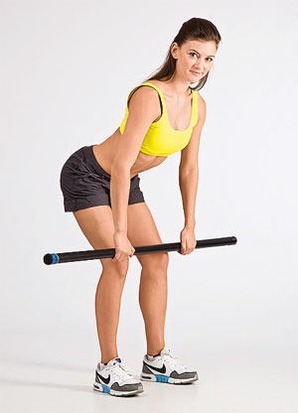

Рис.1.

Упражнение 1. Наклон с тягой. Упражнение для мышц спины (рис.1)

И.П. широка, грудная клетка раскрыта. Бодибар в руках: прямой хват.

На вдохе наклонить корпус вниз (спина ровная), бодибар при этом опустить вдоль бедер, к центру колен. На выдохе подтянуть снаряд к животу, свести лопатки. Вдох — вернуть бодибар к центру колен, на выдохе поднять корпус в ИП.

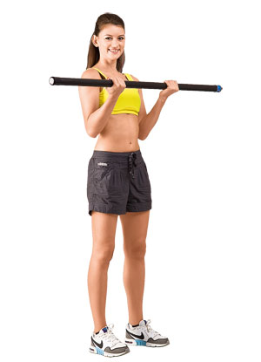

Рис.2.

Упражнение 2. Сгибание рук. Упражнение на бицепс (рис. 2)

Упражнение 2. И.П. стоя, колени чуть согнуть, спина прямая. Бодибар внизу, около бедер: хват прямой. Руки на ширине плеч.

Медленно сгибая руки, поднять бодибар до уровня плеч. Локти зафиксированы по бокам корпуса. Не отклоняться назад. Короткая пауза, бицепсы не расслаблять. Медленно вернуть руки в ИП.

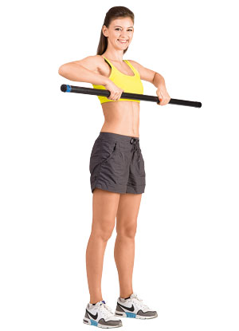

Рис. 3

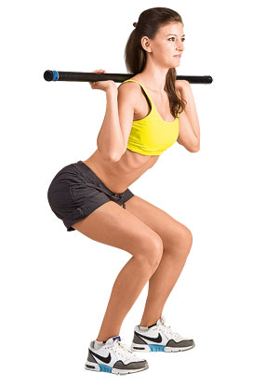

Рис.4.

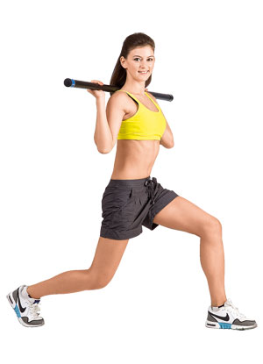

Рис.5.

Упражнение 3. Тяга в положении стоя. Упражнение на мышцы верхнего плечевого пояса (рис. 3)

И.П. стоя, стопы на ширине таза, колени слегка согнуты, копчик направлен вниз. Бодибар на уровне бедер, хват — руки на ширине плеч.

На вдохе согнуть руки в локтевом суставе, поднять бодибар к груди: локти — вверх, запястья при этом неподвижны. На выдохе опустить бодибар вниз в ИП.

Упражнение 4. Приседания. Упражнение для мышц передней поверхности бедра и ягодицы (рис.4)

И.П. стоя, стопы на ширине таза, колени слегка согнуты, мышцы живота напряжены, спина прямая, лопатки сведены. Бодибар на плечах.

На вдохе выполнить приседание (угол в коленных суставах — 900). Отвести таз назад, напрячь мышцы ягодиц. На выдохе вернуться в ИП.

Упражнение 5. Выпады с растяжкой. Упражнение для мышц передней и задней поверхности бедра и ягодицы (рис.5).

И.П. стоя, ноги вместе, бодибар на плечах. Спина прямая, лопатки сведены.

На вдохе сделать шаг вперед и выполнить выпад (угол в коленных суставах — 900). На выдохе вернуться в И. П. Повторить с другой ноги.

*Комплекс 2. Упражнений на степ-платформе*

1.Базовый шаг (рис.6)

И.П. -ОС. Выполнить шаг одной ногой на платформу **(A)**. Потом – второй (сохраняя ту же ширину между стопами) **(B)**. Так же в 2 шага (сначала первой ногой, потом – второй) вернуться в И.П.

Опускаясь вниз, не отшагивать слишком далеко от платформы. Необходимо двигаться вверх-вниз, а не вперед-назад. Помнить о «ширине бедер» между стопами.

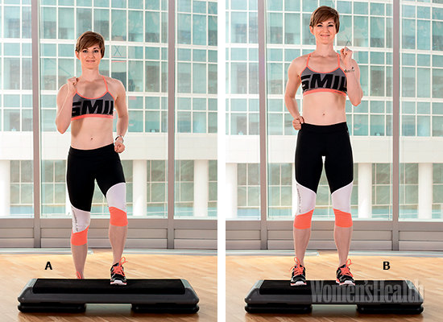

Рис.6

2.Зашагивание с подъемом колена (рис.7)

И.П. -ОС. Левую ногу поставить на платформу по диагонали вправо (руки – как на фото) **(A)**.Поднять правое колено вверх до высоты бедра, одновременно с этим вытянуть левую руку над головой и опустить к бедру вторую. Взгляд – вперед, по ходу движения **(B)**.

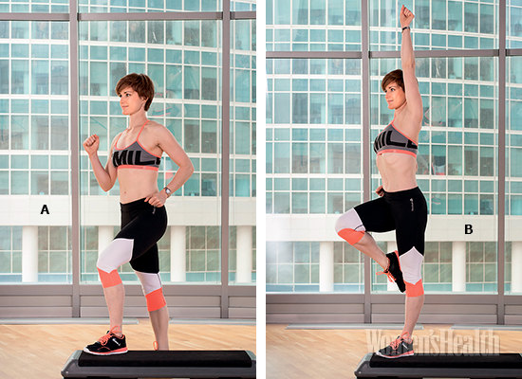

Рис. 7.

3.Запрыгивания на степ (рис.8)

И.П. – широкая стойка **(A)**. Запрыгнуть на платформу обеими ногами, одновременно поднимая локти вверх. Приземляясь, согнуть колени (в конечной точке они не должны выйти за линию носков) **(B)**. Вернуться в исходное положение, шагнув вниз сначала одной ногой, потом – другой.

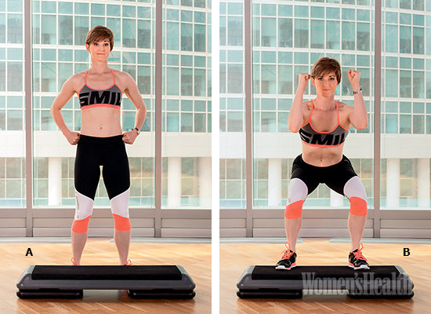

Рис.8.

4.Выпад на платформу (рис.9)

И.П. Встать на расстоянии примерно метра от степа, широкая стойка. Сделать большой шаг вперед, поставить всю стопу на платформу **(A)**. Опуститься в выпад. Угол в коленных суставах около 90 градусов **(B)**. Вернуться в И.П. Повторить то же самое с другой ноги.

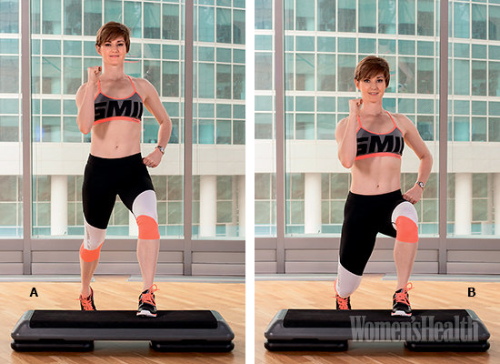

Рис.9.

5.Спринтер (рис.10)

И.П. – широкая стойка.. 1- поставить на степ левую ногу **(A)**. Зайти наверх, опираясь на нее и поднять правое колено **(B)**. Сделать правой же ногой шаг вниз на пол, чтобы вернуться в положение **A**. Выполнить выпад назад другой ногой, касаясь степа левой рукой. Правая рука прямая в сторону на уровне плеча для поддержания равновесия (грудь остается приподнятой, живот – подтянутым, спина прямая) **(C)**. Снова сделать шаг на платформу левой ногой. Сделать повторы сначала на одну сторону, потом на другую.

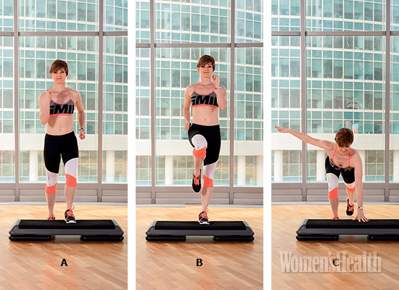

Рис.10.

6.Вариация берпи (рис.11)

И.П. – широкая стойка. Опуститься в присед, отвести таз назад и вытянуть руки перед собой на уровне плеч **(A)**. Коснуться руками степа **(B)**, напрячь пресс и сделать шаг назад – сначала одной ногой, потом другой, чтобы оказаться в положении «упор лежа» **(С)**. Поочередно вернуть ноги назад, чтобы вновь оказаться в положении **B**. Вернуться в И.П.

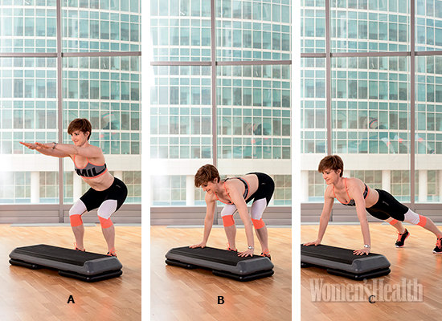

Рис.11

7.Скалолаз (рис.12)

И.П. упор лежа с руками на платформе: стопы – на ширине бедер, плечи – над запястьями, тело вытянуто в прямую линию от затылка до лодыжек, взгляд – вперед **(A)**. Подтянуть одно колено к груди **(B)**. Вернуться в И.П. Проделать то же самое другой ногой.

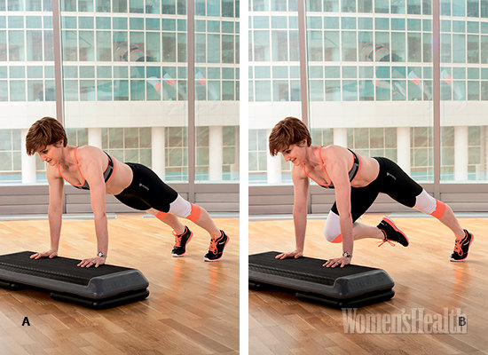

Рис. 12.

Комплекс 3 – упражнения на фитболе

1. Стойка на фитболе (рис.13)

Упражнение на баланс. Поставить колено правой ноги в центр мяча, упереться на фитбол руками и, чуть подавшись вперед, поднять позади себя на уровне таза вытянутую левую ногу. Задержаться в этом положении на 5–20 секунд. Затем опустить левую стопу на пол, встать и выполнить упражнение с другой ноги.

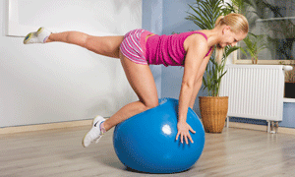

Рис. 13

2. Скручивания на мяче (рис.14, 15)

Лечь на фитбол, стопы на полу, мяч точно под поясницей. Вытянуть прямые руки вперед, приподнять плечи и голову. Полностью разогнуть корпус и сразу же выполнить скручивание, втягивая живот и вдавливая поясницу в мяч. Задержаться в финальной фазе на 1 секунду. Вернуться в исходное положение, повторить.

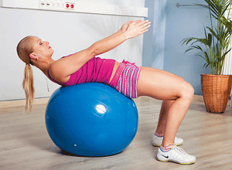       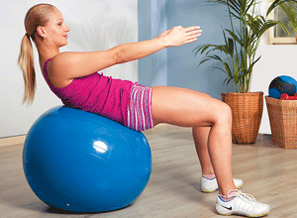

Рис. 14 Рис.15

3. Сгибание ног на фитболе (рис. 16,17)

Лечь на спину, голени положить на фитбол, руки ладонями вниз — на пол. Поднять таз так, чтобы тело от головы до пяток вытянулось в линию. Подкатывая мяч к себе, медленно согнуть ноги в коленях до прямого угла. Так же медленно вернуться в исходное положение, не разгибая до конца колени. Повторить.

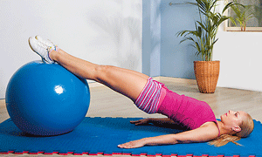       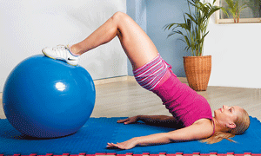

Рис.16 Рис.17

4. Отведение рук в стороны стоя на коленях на фитболе (рис.18,19)

Взять в руки гантели, встать перед фитболом (колени на ширине таза) и плавно нужно «накатиться» на мяч. Поймать равновесие и принять исходное положение: спина прямая, руки слегка согнуты в локтях и не касаются бедер, ладони направлены к корпусу. Сохраняя напряжение в мышцах ног и пресса, отвести руки в стороны, не поднимая гантели выше плеч. Вернуться в исходное положение и повторить. Если трудно удерживать равновесие, нужно сдуть мяч на 15–20%.

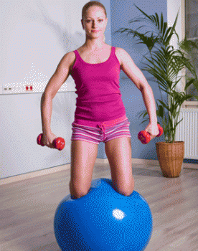       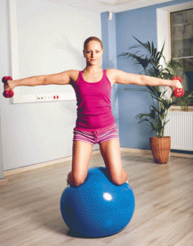

Рис.18 Рис.19

5. Жим гантели сидя на фитболе (рис.20, 21)

Сесть на мяч, взять гантель в левую руку и подвести ее к плечу, ладонь смотрит вперед. Правой рукой прижать мяч и осторожно приподнять левую ногу. Сохраняя напряжение в мышцах пресса, поднять левую руку вверх и выполнить жим. Вернуться в исходное положение и повторить. Выполнить упражнение в другую сторону. Со временем пробовать делать его, не опираясь рукой на мяч.

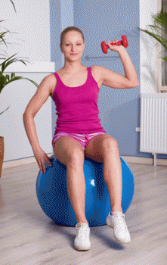       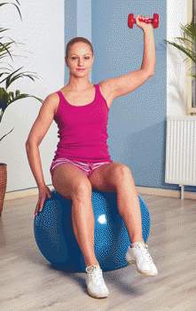

Рис.20 Рис.21

6. Тяга гантели в наклоне с упором на фитбол (рис.22,23)

Взять гантель в правую руку, поставить правое колено на мяч и, откатив снаряд, выпрямить ногу. Левую ногу слегка согнуть в колене и опереться на нее левой рукой. Правая рука выпрямлена, ладонь направлена к корпусу. Прогнуться в пояснице. Сгибая руку в локте, подтянуть гантель вверх к корпусу, концентрируясь на сохранении баланса всего тела. Вернуться в исходное положение и повторить. Выполнять упражнение в другую сторону, чтобы завершить подход.

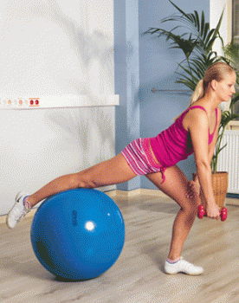       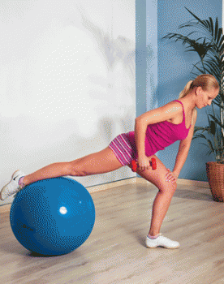

Рис.22 Рис.23

7. Скручивание из планки по диагонали (рис. 24, 25)

Принять положение планки на фитболе: голени на мяче, ладони на полу точно под плечами. Втянуть живот и перекатывать мяч к себе, поднимая вверх таз. При этом слегка развернуть корпус в сторону, опуская таз влево и подтягивая его к левому плечу. Задержаться на 1 секунду, вернуться в исходное положение. Выполнить упражнение в другую сторону.

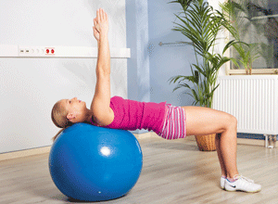       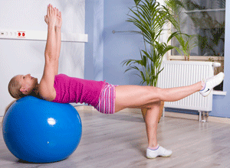

Рис.26 Рис.27

9. Приседания с фитболом у стены (рис. 28, 29, 30)

Встать спиной к стене и опереться на фитбол так, чтобы он был под поясницей, руки на поясе, ноги чуть согнуты в коленях. Присесть, перекатывая мяч и уводя под него таз до точки, в которой бедра будут параллельны полу. Смотреть вперед, сохранять прогиб в пояснице. Чтобы усложнить упражнение, делать нужно его, стоя на одной ноге.

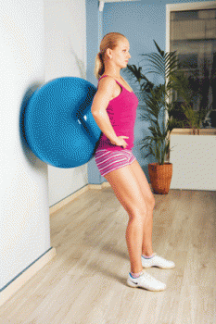       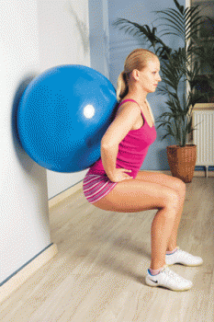       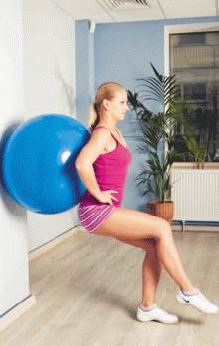

Рис.28 Рис. 29 Рис. 30

Скандинавская ходьба

Занятия скандинавской ходьбой можно разделить на **три этапа**: разминка, сама ходьба, релаксация после ходьбы.

**Разминка**

*Первое упражнение* (рис. 31)

Первое упражнение

Взять руками одну палку за концы и поднять ее над головой.

Выполнить наклоны влево и вправо несколько раз.

Рис. 31.

*Второе упражнение*

Выставить правую ногу вперед и раскачивать её вперед-назад.

При этом обе руки двигаются в сторону, противоположную движению тела.

Повторить упражнение несколько раз, меняя ноги.

*Третье упражнение*

Взять палки в руки и поставить их слегка за спину.

Выполнить не менее 15 приседаний.

*Четвертое упражнение* (рис. 32)

Четвертое упражнение

Рис. 32.

Встать прямо, для поддержки держаться за палку.

Осторожно согнуть одно колено и поднять лодыжку вверх.

Взять рукой лодыжку, поднести ее к ягодичным мышцам и удерживать в течение 15 секунд, затем поменять ноги.

*Пятое упражнение* (рис. 33)

Пятое упражнение

Рис. 33

Обе палки поставить перед собой на ширине плеч.

Поставить прямую ногу вперед, пятку на землю, носок вверх.

Осторожно, согнуть другое колено, наклониться вперед с прямой спиной. Задержаться на 15 секунд. Повторить с другой ногой

*Шестое упражнение* (рис. 34)

Шестое упражнение

Рис. 34

Взять обе палки за спиной, руки немного шире, чем ширина плеч.

Поднять палки за спиной вверх пока не почувствуется растяжение мышц.

*Седьмое упражнение* (рис. 35)

Седьмое упражнение

Рис. 35

Поставить палки перед собой.

Согнуть тело в талии вниз.

Опереться на палки с прямыми руками и прогнуться несколько раз.

*Восьмое упражнение* (рис.36 )

Восьмое упражнение

Рис. 37

Захватить за спиной верхнюю часть палки одной рукой, нижнюю часть – другой.

Поднять палку вверх до тех пор, пока не почувствуется растяжение мышц руки, держащей за нижнюю часть палки. Опустить палку.

Поменять руки и проделать упражнение с другой рукой.

*Упражнения с палками для скандинавской ходьбы* ( рис. 38)

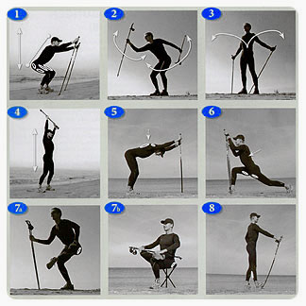

Рис. 38

1. Приседания с опорой на палки. Держать палки перед собой, спину прямо. Колени должны быть немного разведены. Взгляд направить прямо и проделать несколько приседаний. Повторять 10-15 раз.

2. Попеременные движения палками вперед и назад: Ноги на ширине плеч. Колени немного согнуты. Держать палки посередине и проделывать равномерные движения вперед и назад. Повторять по 10 раз на каждую руку.

3. Упражнение с вынесением вперед грудной клетки: Ноги на ширине плеч. Колени немного согнуты, спина прямая. Перемещать рукоятки палок сначала к себе, потом за себя и затем вновь вперед. 10-15 повторений.

4. Поднимание палок вверх: Ноги врозь. Колени немного согнуты, спина прямая. Держать палку горизонтально, хват руками по ширине плеч. Поднимать руки вверх, потом вниз. 10-15 повторений.

5. ИП-ноги врозь, колени немного согнуты. Наклониться вперед, опираясь на палку прямыми руками, одновременно опустить плечи. Выполнять 20 секунд.6. Растягивание мышц бедра: Опереться на палку обеими руками. Сделать широкий выпад вперед. Держать голень прямо. Выполнить прогибы туловища вниз и вперед. По 20 секунд на каждую ногу.

7. Растягивание приводящих мышц: Опереться на палку одной рукой. Положить стопу одной ноги на колено другой. Держать спину прямо, согнуть колено опорной ноги и наклониться вперед. По 20 секунд на каждую ногу.

8. Растягивание икроножных мышц: Поставить палку перед собой, и опереться ступней на нее. Несильно согнуть и разогнуть обе ноги в коленях. По 20 секунд на каждую ногу.

*Ходьба*

Прежде чем начать ходьбу, необходимо отрегулировать длину ремней, которые будут удерживать палки в ваших руках. Во время самой ходьбы с палками слегка согнуть ноги в коленях, правую руку вытянуть вперед и немного согнуть в локте. Палку держать под углом. Левую руку свободно держать на уровне таза и тянуть назад. Во время каждого шага необходимо сначала вставать на пяткy, a затем на нoсок.

*Релаксация*

После ходьбы сделать несколько глубоких вдохов, выполнить упражнения на растяжку икроножных мышц, бедер, а также спины.

**Дневник самоконтроля**

Ф.И.О.____________________, возраст________________, курс, факультет_________________

|  |  |  |  |  |  |  |  |  |  |  |  |  |
| --- | --- | --- | --- | --- | --- | --- | --- | --- | --- | --- | --- | --- |
| Показатели | Числа месяца | | | | | | | | | | | |
| 1 | 2 | 3 | 4 | 5 | 6 | 7 | 8 | 9 |  |  |  |
| Пульс (утром лежа) |  |  |  |  |  |  |  |  |  |  |  |  |
| Пульс (утром стоя) |  |  |  |  |  |  |  |  |  |  |  |  |
| Пульс (вечером) |  |  |  |  |  |  |  |  |  |  |  |  |
| Вес до тренировки и после тренировки |  |  |  |  |  |  |  |  |  |  |  |  |
| Самочувствие |  |  |  |  |  |  |  |  |  |  |  |  |
| Жалобы |  |  |  |  |  |  |  |  |  |  |  |  |
| Сон |  |  |  |  |  |  |  |  |  |  |  |  |
| Аппетит |  |  |  |  |  |  |  |  |  |  |  |  |
| Желание заниматься |  |  |  |  |  |  |  |  |  |  |  |  |

### Приложение 2

# Оценочные средства для проведения промежуточной аттестации

**а) Планируемые результаты обучения и оценочные средства для проведения промежуточной аттестации:**

| Структурный элемент  компетенции | Планируемые результаты обучения | Оценочные средства |
| --- | --- | --- |
| **ОК-8 готовностью поддерживать уровень физической подготовки, обеспечивающий полноценную деятельность** | | |
| Знать | - влияние оздоровительных систем физического воспитания на укрепление здоровья, профилактику профессиональных заболеваний и вредных привычек;  - способы контроля и оценки физического развития и физической подготовленности;  - правила и способы планирования индивидуальных занятий различной целевой направленности. | ***Перечень теоретических вопросов к экзамену:***   1. Назовите фазы восстановительного периода и основные направления применения средств восстановления. 2. Назовите основные положения применения восстановительных средств. 3. От каких внутренних факторов зависит работоспособность? Перечислите факторы и дайте краткую характеристику. 4. Какими наследственными факторами определяется особенности работоспособности и как влияют на нее возраст и здоровье? 5. Какую роль играют мотивации и установки в работоспособности? 6. Как отражаются биоритмы на дневной и недельной динамике работоспособности? 7. Назовите взаимосвязанные и взаимообусловленные слагаемые деятельности целостного организма в ходе выполнения тренировочных и соревновательных упражнений. 8. Фармакологические средства восстановления работоспособности спортсмена. 9. Восстановительные средства в программе годичной подготовки. 10. Факторы, ухудшающие работоспособность спортсменов. 11. Дайте определение понятия «адаптация» и раскройте особенности физической подготовки в адаптационном процессе организма. 12. Охарактеризуйте три стадии адаптации. |
| Уметь | - выполнять и подбирать комплексы упражнений различной направленности;  - выполнять индивидуально подобранные комплексы оздоровительной и адаптивной физической культуры. | ***Примерные практические задания:***   * + 1. Составить комплекс упражнений для профилактики и коррекции нарушения осанки.     2. Составить комплекс упражнений для профилактики плоскостопия.     3. Составить комплекс упражнений для восстановления коленного сустава. |
| Владеть | - навыками и средствами самостоятельного, методически правильного достижения должного уровня физической подготовленности;  - простейшими приемами самомассажа и релаксации; | *Практические задания:*   1. Составить план тренировок на восстановительный микроцикл по избранному виду спорта. 2. Составить план тренировок на мезоцикл для подготовки к соревнованиям по избранному виду спорта. 3. Провести аутогенную психомышечную тренировку. 4. Выполнить массаж плечевого сустава. |

**б) Порядок проведения промежуточной аттестации, показатели и критерии оценивания:**

Промежуточная аттестация по дисциплине включает теоретические вопросы и тестирование, позволяющие оценить уровень усвоения обучающимися знаний, и практические задания, выявляющие степень сформированности умений и владений, проводится в форме экзамена.

Экзамен проводится в форме итогового тестирования на образовательном портале с учетом выполнения всех практических заданий.

##### Показатели и критерии оценивания экзамена:

– на оценку **«отлично»** (5 баллов) – обучающийся демонстрирует высокий уровень сформированности компетенций, всестороннее, систематическое и глубокое знание учебного материала, свободно выполняет практические задания, свободно оперирует знаниями, умениями, применяет их в ситуациях повышенной сложности.

– на оценку **«хорошо»** (4 балла) – обучающийся демонстрирует средний уровень сформированности компетенций: основные знания, умения освоены, но допускаются незначительные ошибки, неточности, затруднения при аналитических операциях, переносе знаний и умений на новые, нестандартные ситуации.

– на оценку **«удовлетворительно»** (3 балла) – обучающийся демонстрирует пороговый уровень сформированности компетенций: в ходе контрольных мероприятий допускаются ошибки, проявляется отсутствие отдельных знаний, умений, навыков, обучающийся испытывает значительные затруднения при оперировании знаниями и умениями при их переносе на новые ситуации.

– на оценку **«неудовлетворительно»** (2 балла) – обучающийся демонстрирует знания не более 20% теоретического материала, допускает существенные ошибки, не может показать интеллектуальные навыки решения простых задач.

– на оценку **«неудовлетворительно»** (1 балл) – обучающийся не может показать знания на уровне воспроизведения и объяснения информации, не может показать интеллектуальные навыки решения простых задач.